SAJTÓKÖZLEMÉNY
Indulnak a Kislábnyom kampány „Klímabarát és energiatakarékos háztartás” képzései!
2011. október 12., azonnal közölhető
A Kislábnyom kampány célja, hogy a családok, háztartások energiatudatosságát és energiahatékonyságát növelje, és népszerűsítse a klímabarát, szén-szegény életmódot. A kampány során bemutatjuk, hogy beruházás nélkül, viselkedésünk megváltoztatásával is jelentős energiát – és így pénzt – tudunk megtakarítani.
A kampány keretében először 10 helyszínen tartunk informális képzést Közép-Magyarország különböző településein, majd 2011 decemberétől 4 hónapos energia-megtakarítási versenyt indítunk, amelyhez a kislábnyom honlapon (www.kislabnyom.hu) keresztül lehet csatlakozni. A verseny során a résztvevő háztartásoknak saját fogyasztásukat kell nyomon követni, valamint 3 kreatív feladatot megoldani.
A kampány során a GreenDependent Egyesület munkáját helyi klíma-koordinátorok segítik, akik a környékükön élő családok, háztartások részvételét segítik.
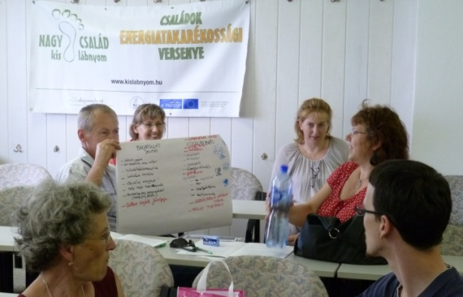
A klímabarát háztartás képzéseket 2011 októbere és novembere folyamán tartjuk Budapesten 2 helyszínen és Pest megye 8 településén (Érd, Gödöllő, Monor, Pécel, Szentendre, Vác, Vecsés és Veresegyház). A pontos dátumokat és helyszíneket folyamatosan tesszük közzé a www.kislabnyom.hu oldalon és a Kislábnyom hírlevélben. Az első képzés október 15-én lesz Wekerletelepen, az Energiahatékony Wekerle Nap keretében.
Kislábnyom képzés Szekszárdon 2010-ben
A képzéseken a résztvevők a következő témákkal ismerkednek meg:
- Klímaváltozás és háztartások: mi a klímaváltozás és hogyan érinti a háztartásokat?
- Öko-lábnyom, karbon-lábnyom és számításuk: mekkora egy átlag magyar öko- és karbon-lábnyom, és mekkora a sajátunk?
- Háztartások energiafogyasztása: mire és mennyi energiát használunk?
- Egyszerű, otthon elvégezhető háztartási klíma/energia audit (felmérés)
- Energiafogyasztás csökkentése beruházás nélkül: tippek, ötletek, megtakarítási lehetőségek
Ezen felül a résztvevők két kiadvány is átvehetnek: egy klíma-naptárt, amely minden hónapra hasznos megtakarítási tanácsokkal látja el őket, valamint a Klímabarát háztartások c. útmutatót.
Jelentkezni a helyi klíma-koordinátoroknál lehet, akik elérhetőségei a www.kislabnyom.hu oldalon találhatók meg.
A képzések ingyenesek, bárki számára nyitottak, előzetes tudás nem szükséges! Mindenkit szeretettel várunk!

A Kislábnyom kampány fővédnöke
dr. Fülöp Sándor, a jövő nemzedékek országgyűlési biztosa.

